УРОК ПЕРЕПИСИ
С ВИПИНОМ

ДО СТАРТА ВСЕРОССИЙСКОЙ ПЕРЕПИСИ НАСЕЛЕНИЯ ОСТАЛОСЬ ЧУТЬ БОЛЕЕ ПОЛУГОДА

Напомним, что в связи с пандемией коронавируса Правительством РФ было принято решение о переносе сроков ее проведения (1-30 апреля 2021 года). В оставшееся время органам статистики предстоит сделать еще очень многое: подобрать и обучить многочисленный переписной персонал, совместно с органами власти найти подходящие помещения для его размещения и, конечно, провести масштабную информационно-разъяснительную работу среди населения.
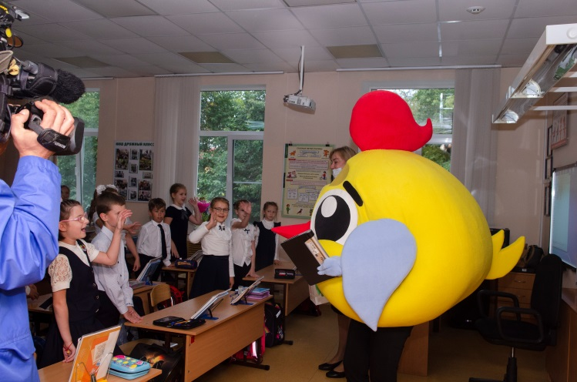
Начать Орелстат решил с самых маленьких - учащихся начальных классов. 8 сентября для второклассников МБОУ лицей №22 статистики вместе с официальным талисманом ВПН-2020 цыпленком ВиПиНом провели необычный урок - Урок Переписи. Воспитанники лицея узнали, что такое перепись, для чего она проводится, поучаствовали в опросе и получили памятные подарки от ВиПиНа.

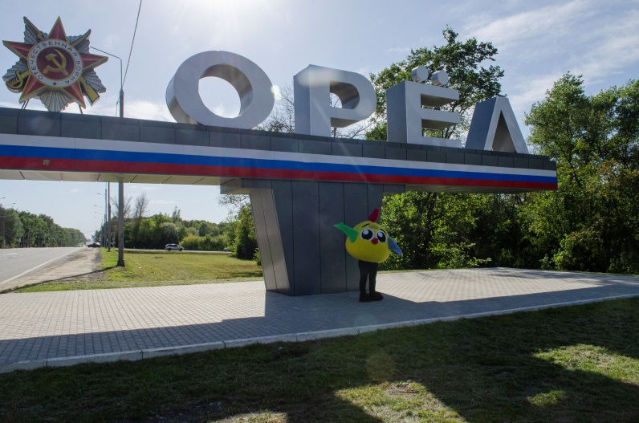
Напомним, что официальный талисман предстоящей Всероссийской переписи населения цыплёнок ВиПиН прилетел в г. Орел 1 сентября 2020 года. В его планах не только посещение достопримечательностей и знакомство с историей города, но и оказание помощи Орелстату в информировании жителей о том, для чего нужна перепись населения и как в ней принять участие.

Всероссийская перепись населения пройдет с 1 по 30 апреля 2021 года с применением цифровых технологий. Главным нововведением предстоящей переписи станет возможность самостоятельного заполнения жителями России электронного переписного листа на Едином портале государственных услуг (Gosuslugi.ru). При обходе жилых помещений переписчики Росстата будут использовать планшеты со специальным программным обеспечением. Также переписаться можно будет на переписных участках, в том числе в помещениях многофункциональных центров оказания государственных и муниципальных услуг (МФЦ).

Сайт Орелстата
https://orel.gks.ru/
+7(4862) 42-74-57

